JULI 2021
PRESSE INFORMATION

GESCHÄFTSFÜHRERWECHSEL BEI WIELAND ELECTRIC

BERND P. UCKROW BEGIEBT SICH IN DEN RUHESTAND UND GIBT DIE KAUFMÄNNISCHE LEITUNG DES UNTERNEHMENS AN HERRN DR. CHRISTIAN WAHLERS AB

Bernd P. Uckrow, welcher bisher die kaufmännische Geschäftsführung innehatte, verabschiedet sich nach dem regulären Ablauf seines Vertrages von der Wieland Electric GmbH in den Ruhestand. Er übergibt ein wirtschaftlich stabiles Unternehmen, welches gestärkt aus dem schwierigen Corona-Jahr 2020 hervorging.

An seiner Stelle wird von nun an Dr. Christian Wahlers die kaufmännischen Geschicke der Firma Wieland Electric leiten und gemeinsam mit Dr.-Ing. Börne Rensing die neue Doppelspitze der Geschäftsführung bilden.

Dr. Wahlers, geboren 1967, studierte Betriebswirtschaftslehre an der Universität Göttingen, an welcher er 1995 auch am Lehrstuhl für Wirtschaftsinformatik promovierte. Zuletzt war er seit 2006 als CFO (Chief Financial Officer) für die BITZER SE und die KAMAX Holding GmbH & Co. KG tätig, ebenfalls mittelständische Familienunternehmen.
Mit über 25 Jahren Berufserfahrung in leitenden Positionen bringt Christian Wahlers Praxiserfahrung im kaufmännischen Umfeld mit. Für die Wieland Electric GmbH entschied er sich, weil er in den Produkten und Märkten von Wieland hervorragendes Zukunftspotenzial sieht, eine gute Ausgangsstellung gegeben ist und er auch für sich die Chance sieht, etwas zu bewegen. Dr. Wahlers ist verheiratet und hat zwei Kinder.

BILDMATERIAL

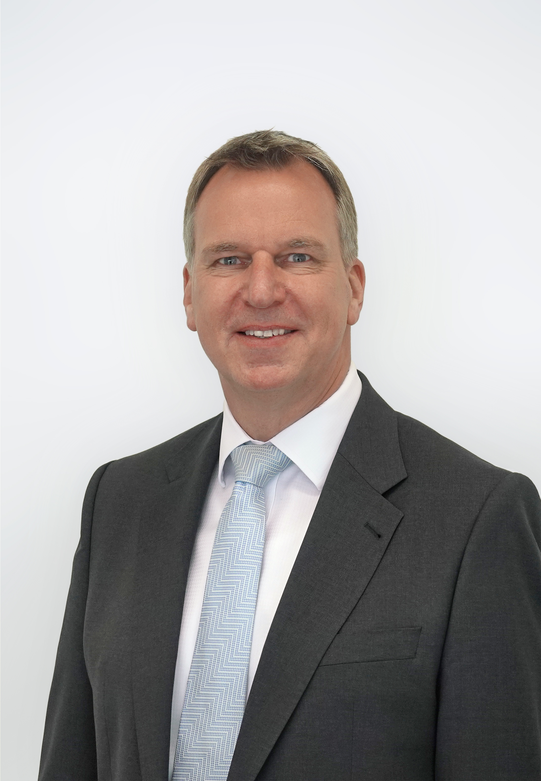

ÜBER WIELAND ELECTRIC

Wieland Electric, 1910 in Bamberg gegründet, ist Erfinder der sicheren elektrischen Verbindungstechnik.
Das Familienunternehmen ist heute einer der führenden Anbieter für Sicherheits- und Automatisierungstechnik
und seit über 30 Jahren Weltmarktführer im Bereich der steckbaren Elektroinstallation für Gebäudetechnik.

Wieland Electric steht Kunden weltweit vor Ort als kompetenter Servicepartner und Lösungsanbieter zur Seite.
Möglich ist dies mit rund 1.600 Mitarbeitern und Tochtergesellschaften sowie Vertriebsorganisationen in über 70 Ländern. Neben der Wieland Electric GmbH gehört seit 1998 die STOCKO Contact GmbH & Co. KG zur Wieland-Holding.

Zu den Kernbranchen des Unternehmens zählen Maschinenbau, Windkraft, Intralogistik und HVAC sowie
Gebäude- und Lichttechnik Das breite Portfolio umfasst Komponenten, Produkte und Lösungen für die Elektroinstallation, Verbindungstechnik, Energieverteilung, Sicherheitstechnik und den Schaltschrank. Darüber hinaus bietet Wieland Electric ein umfangreiches Dienstleistungs- und Schulungsprogramm. Mit branchenübergreifender Erfahrung, großer Produktvielfalt und zahlreichen Serviceangeboten entwickelte sich das Unternehmen in den vergangenen Jahren konsequent vom Komponenten- zum Lösungsanbieter.

IHR PRESSEKONTAKT
WIELAND ELECTRIC GMBH
Alexander Viertmann / Marketing Communication
Telefon: +49 951 9324 316
E-Mail: communications@wieland-electric.com
Internet: www.wieland-electric.com

